小三小三·非同一般

01 来园情况

1.今天3月23日 周一。来园人数：来园幼儿32人，胡攸同、陈依诺请假。
2.早点内容：鲜牛奶、华夫饼、每日坚果。
02区域游戏
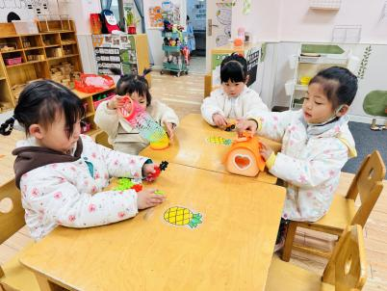 | 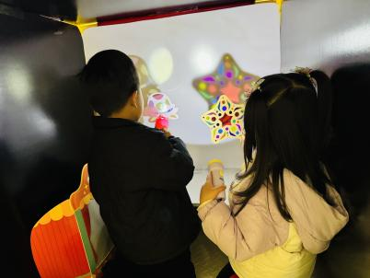 | 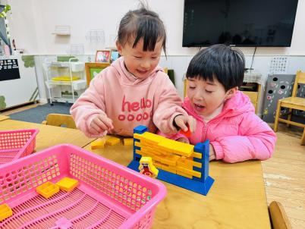
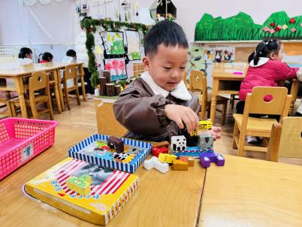 | 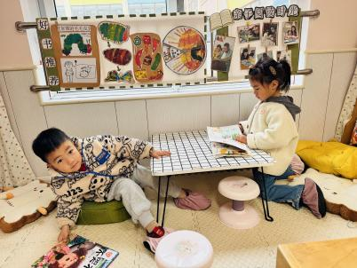 | 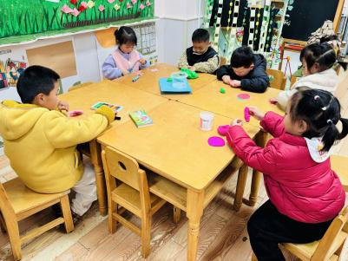
03户外游戏
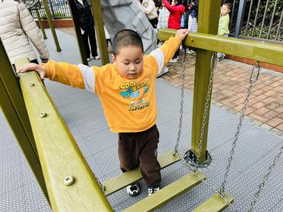 | 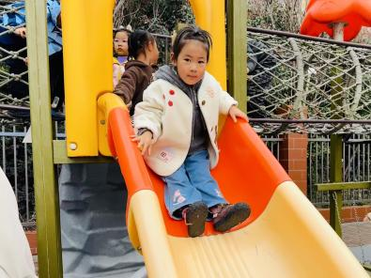 | 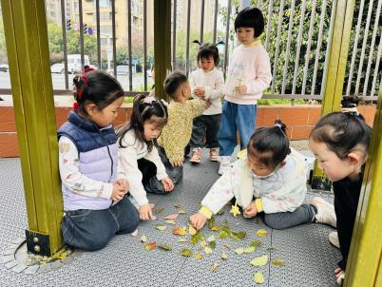
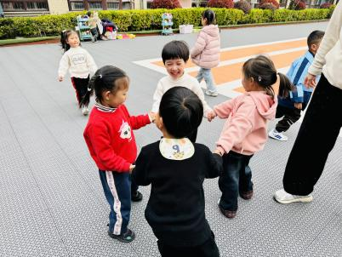 | 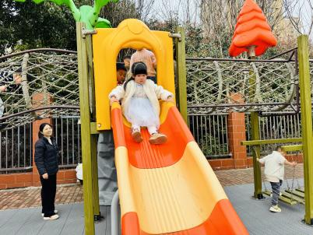 | 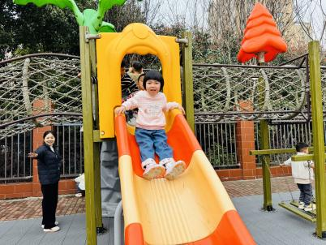

04集体活动
综合：《找绿色》春天到了，天气变得暖和了，柳树上长出了嫩嫩的芽，黄黄的草地上有星星点点的草冒出来了，有的常绿树深色的叶子也泛着着点点嫩绿，一些花的叶子也是嫩绿的本次活动是让幼儿寻找、观察、发现、表现、交流春天里植物颜色的变化，感知植物的生长，萌发对春天的喜爱。

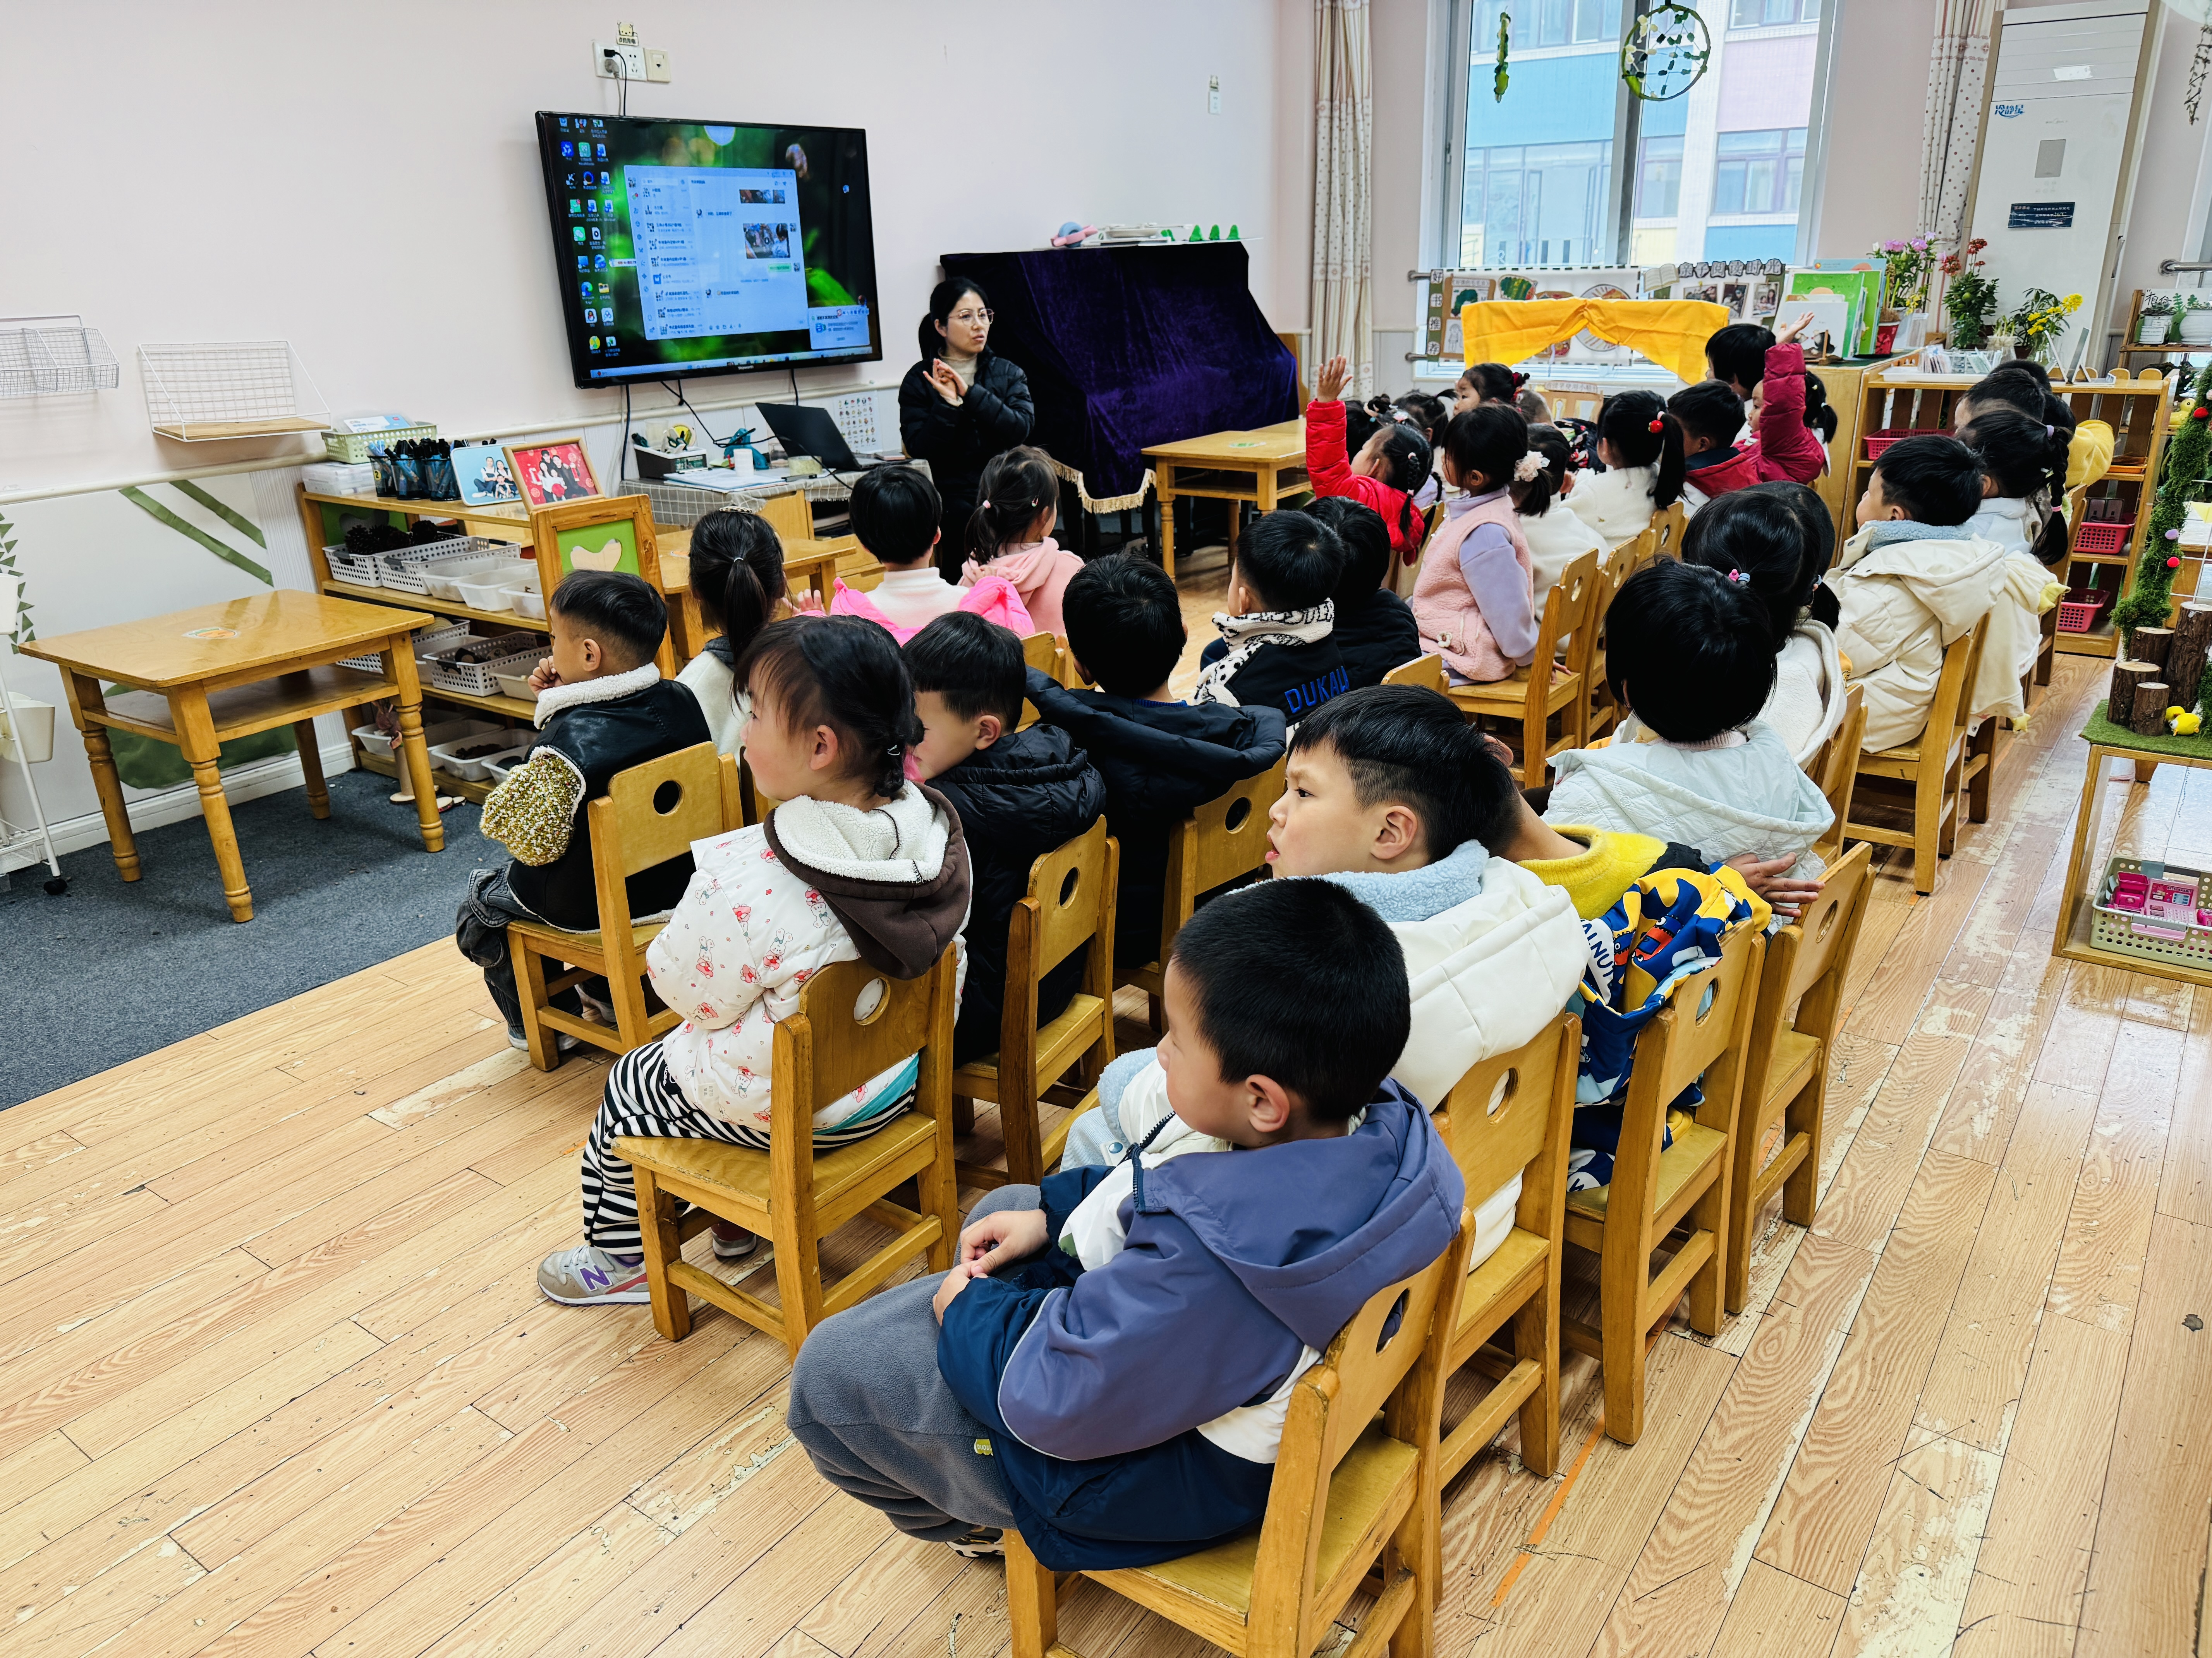 | 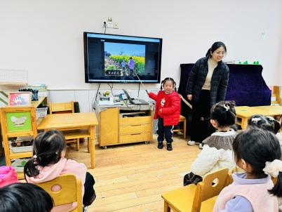 | 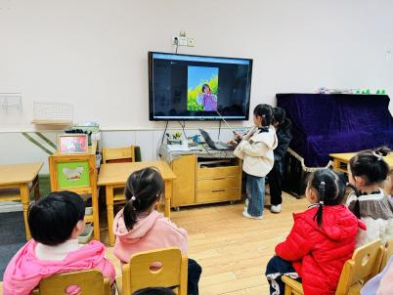

05生活活动
1.午餐时光：
今天中午我们吃的是：荞麦饭、蒜蓉虾煲、大白菜炒香干、罗宋汤。
全部吃完：谢佑希、周晨、黄灿珝、赵卿媛、颜诗芮、韩宇辰、韩昕硕、王苏煜、翟浩程、万奕辰、李一乐、游然、王君霖、漆一洛、吴一一、郭智彬、刘云熙、张予诺、唐瑾妍、张嘉硕、李茗泽、包羽昕、曹筠苒。
继续加油：张皓冉、樊星辰、黄亦可、戴奕彤、翟浩扬、刘佳麒、霍佳禾、蔡楠、刘晨奕。

